Работа с API
Как мы помним, за клиентскую часть в клиент-серверном взаимодействии отвечает API. При этом не имеет значения, будет общаться с сервером мобильное приложение, веб-сайт или какое-то устройство, интерфейс для взаимодействия всегда должен быть чётко обозначен. В этом уроке:
- Мы поговорим о сторонних API, которые можем использовать в приложениях.
- Разберёмся с тем, как в них ориентироваться.

Сторонние API
Если мобильное приложение создаётся как совершенно новый продукт с собственной инфраструктурой, то за создание серверной части отвечает backend-команда. В таком случае API уникально для конкретного приложения и вся информация о нём хранится у backend-разработчиков и разработчиц. Часто возникает необходимость добавить в приложение дополнительные трудозатратные возможности, которые также требуют участия сервера. Например:
- Добавить в приложение карту для указания местоположения или маршрута.
- Интегрировать возможность оплаты с использованием банковских карт.
- Добавить поддержку push-уведомлений.
Эти возможности встречаются практически в любом приложении, но чтобы их создать самостоятельно, нужны немалые серверные мощности и тысячи часов создания кода серверной части. В таких случаях наиболее выгодное и правильное решение — использовать API готовых продуктов с нужными функциями.
Например, вы хотите создать приложение для заказа еды из ресторана. В этом приложении предусмотрена карта, на которой пользователь может выбрать адрес доставки, а курьер проложить маршрут. Но создание качественных карт требует много времени и ресурсов. Благо, можно подключить уже существующий сервис карт к нашему приложению через API и сконцентрировать все силы на остальных функциях продукта.
VeX
Это как с библиотеками? Кто-то делится API?
Действительно, очень похоже.
За время существования смартфонов и специального ПО сотни крупных компаний и их сервисов накопили данные и опыт работы с миллиардами пользователей. Многие компании предоставляют доступ к своим ресурсам и делятся API для работы со своими серверами. Благодаря этому, современные сайты и приложения быстрее набирают обороты, что приводит к активному развитию технологий.
VeX
А крупным компаниям не жалко?
С одной стороны, может показаться, что давая доступ к своим ресурсам или данным крупная компания обретёт серьёзных конкурентов и потеряет своих пользователей, но всё немного сложнее. С другой стороны, это отличная возможность провести исследование, прорекламировать и получить обратную связь от пользователей, не делая ничего своими руками. Весь трудоёмкий путь пройдёт компания, которая использует их API.
Примеры удачных API:
- Google Maps API — API для работы с картами Google.
- Yandex Translate API позволяет воспользоваться возможностями переводчика Яндекс в своём приложении.
- Apple Music API предоставляет доступ к одной из крупнейших баз музыкальных произведений.
- IMDb API позволяет пользоваться самой подробной базой фильмов в мире.
Это одни из самых крупных и сложных API. Доступ к каким-то платный, а некоторые дают ограниченный или ознакомительный бесплатный доступ, чтобы убедиться, что API подходит. Более того, такие крупные компании часто предоставляют специальные SDK, которые обеспечивают работу с API без необходимости самостоятельного выполнения запросов.
Существует огромное количество менее популярных и полностью бесплатных публичных API. Их доступные функции существенно уступают выше перечисленным, но они отлично подойдут нам для практики Retrofit и ориентации в API документации. Многие из них существуют именно для тестирования возможностей клиента (приложения) в общении с сервером и обработке получаемых данных.
Один из источников таких API — популярная страница на GitHub public-apis. На ней можно найти API самых разных назначений: от шуточных и бесполезных (вроде случайных фактов о котах или переводчика текста на язык мастера Йоды) до довольно полезных (базы данных книг, музыки, видео и сервисов погоды). Разберёмся, что нужно для того, чтобы воспользоваться каким-нибудь из этих API.

Работа с API документацией
Перейдя по ссылке на любой из API из этого списка, вы попадёте на страницу с его документацией. Однако уже в самом списке всех API есть несколько полезных деталей.
Первое, на что нужно обратить внимание при работе с API — способ авторизации запросов. То есть есть ли у сервера, к которому мы будем обращаться, защита от несанкционированного доступа. На странице public-apis эта информация отражена в колонке Auth и содержит три наиболее популярных способа авторизации:
- No — запросы не требуют авторизации.
- apiKey — чтобы работать с API, отправитель запроса (приложение) должен предоставить специальный API-ключ (секретный набор символов). Правила получения этого ключа и того, как именно он участвует при отправке запроса, у каждого API свои.
- OAuth — клиент должен пройти процедуру аутентификации, по итогам которой сервер ему предоставит специальный ключ, разрешающий выполнения запросов.

Практикум
Эти понятия связаны, и их часто путают, но у них разные значения.
Аутентификация (англ. authentication) — это процедура, при которой клиент предоставляет серверу некоторые учётные данные (например, имя пользователя и пароль), и если сервер определяет, что полученные от клиента учётные данные корректны, то клиенту даётся доступ к защищённым возможностям.
По итогу успешной аутентификации клиенту передаётся специальный токен (тоже секретный набор символов, почти как ключ API), который он использует при выполнении запросов. У токена ограниченный срок действия, и когда он истекает, клиент снова должен выполнить процедуру аутентификации.
Авторизация (англ. authorization) — это процедура проверки того, что клиент, выполняющий запросы, имеет на это права. То есть сервер проверяет, предоставил ли клиент ключ API или токен, полученный после аутентификации, и действителен ли этот ключ. Фактически клиент выполняет аутентификацию, чтобы стать авторизованным.
Выглядит на деле это так:
- Вы входите в аккаунт социальной сети или какого-то приложения.
- Вводите имя пользователя и пароль (проходите процедуру аутентификации).
- После этого пользуетесь всеми возможностями сервиса, оставаясь авторизованным.
В некоторых приложениях, в целях безопасности, вас могут попросить повторно ввести имя пользователя и пароль, чтобы обновить ключ авторизации.
Такой же процесс и у API с типом авторизации OAuth: для выполнения всех прочих запросов, первым делом, нужно выполнить запрос аутентификации и использовать полученный токен для авторизации последующих запросов.

У каждого API свои правила получения и использования учётных данных для аутентификации. OAuth чаще всего встречается на серверах, создаваемых под конкретное приложение и осуществляющих поддержку пользовательской аутентификации.
Следующее, что важно выяснить для использования API — правила формирования запроса:
- Базовый адрес API (Base URL) и адреса отдельных запросов. Любой запрос на сервер представляет URL-адрес, который можно разделить на базовую неизменяемую часть и часть, отвечающую за конкретный запрос (endpoint). Эти данные можно найти в документации конкретного API. Они понадобятся вам для корректной инициализации Retrofit и описания методов сервис-интерфейса.
- Типы запросов. Работа с разными типами запросов (GET, POST, PUT, DELETE и пр.) отличается в Retrofit, поэтому важно выяснить, какой тип имеет каждый из запросов. Часто если у API есть только один запрос, возвращающий какие-то данные, и его тип не уточняется в документации, то имеется в виду тип GET.
- Параметры запросов. В API документации обязательно должно быть прописано, какие параметры передаёт клиент, выполняя тот или иной запрос на сервер.
- Формат ответа на запросы и коды ошибок. Чтобы знать, как именно обрабатывать ответы от сервера, мы должны точно знать, что вернёт сервер в ответ на запрос. В документации может быть подробное описание каждого параметра ответа на запрос, так и просто пример ответа. Мы помним, что коды ошибок очень важны. Но не каждый автор API считает нужным отдельно описывать эти коды в документации, поскольку распространённые соответствует стандартным кодам ошибок HTTP, о которых мы поговорим далее.
- Параметры заголовков запросов. Простые API редко требуют указывать какие-то дополнительные параметры в заголовках, но иногда именно в них следует передавать apiKey или токен авторизации.
К сожалению, строгих требований к составлению API документации нет, и каждый оформляет её в свободной форме. Для поиска информации из приведённых выше пунктов нужно внимательно изучать все разделы на странице API. Где-то работа с запросами расписана очень подробно, а где-то документация рассчитана на очень опытных специалистов, и некоторые подробности опущены. После продолжительной работы над клиент-серверными приложениями вы сможете уверенно ориентироваться в любых запросах.
Пример хорошей API документации — сервис Fun Translations API. Это API для перевода текста в азбуку Морзе, Брайля, а также на различные вымышленные языки из книжных и киновселенных. Уже на главной странице прямо под заголовком можно увидеть базовый адрес запросов (baseUrl).
Ниже на странице полный список всех возможных запросов с описанием всех параметров и формата ответов для каждого из них:
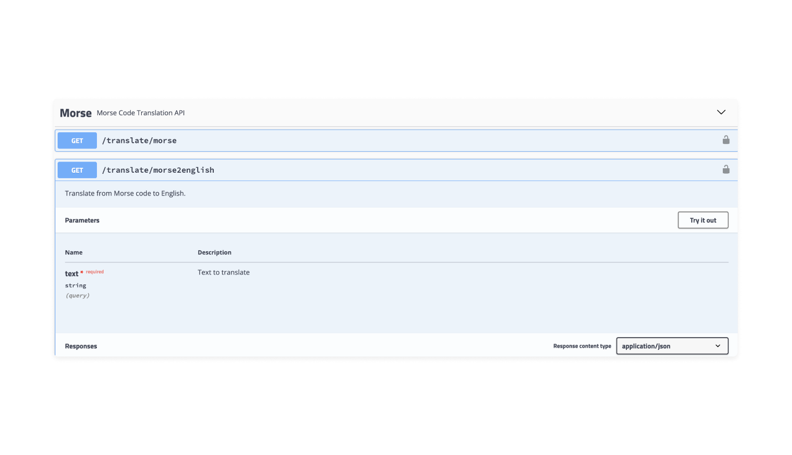
Эта документация составлена при помощи специального инструмента Swagger. Он представляет информацию о запросах очень удобным и понятным образом и позволяет попробовать выполнить любой из них на странице документации.

Подключение API
Разберёмся, как работает это API в приложении. Подключим азбуку Морзе и язык Йоды.
На странице с подробным описанием указано, что использование этого API возможно без дополнительного ключа, но в этом случае разрешается выполнять не больше пяти запросов в час. Этого нам будет достаточно.
- Зная Base URL, мы уже можем проинициализировать Retrofit:
private val translateBaseUrl = "https://api.funtranslations.com"

private val retrofit = Retrofit.Builder()
.baseUrl(translateBaseUrl)
.addConverterFactory(GsonConverterFactory.create())
.build()
• Мы добавили в Retrofit экземпляр GsonConverter, чтобы удобнее отправлять запросы и обрабатывать ответы от сервера. По документации обоих запросов нужно отправлять только один параметр:
- 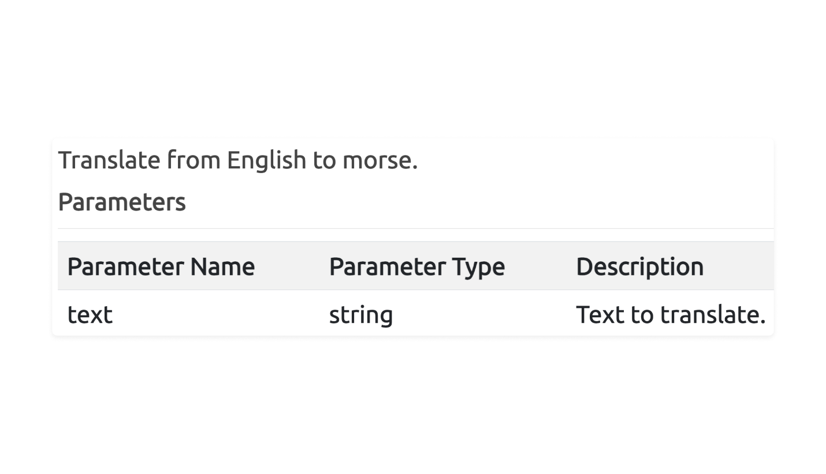
- Создадим класс для параметров запроса:
class TranslationRequest(val text: String)
Мы будем использовать экземпляр этого класса для передачи параметра запроса. Согласно документации, ответ от сервера (в случае с обоими запросами) имеет следующий формат:
{
"success": {
"total": 1
},
"contents": {
"translated": "",
"text": "",
"translation": ""
}
}
Полезная информация здесь содержится только в объекте contents, поэтому достаточно будет такого класса:
class TranslationResponse(val contents: Content) {

data class Content(val translated: String,
val text: String,
val translation: String)
}
- Теперь можно создать интерфейс:
interface TranslationApi {

@POST("/translate/yoda.json")
fun translateToYoda(@Body request: TranslationRequest): Call<TranslationResponse>

@POST("/translate/morse.json")
fun translateToMorse(@Body request: TranslationRequest): Call<TranslationResponse>
}
Все параметры у обоих запросов абсолютно одинаковые, отличаются только URL-адреса. В качестве параметра запроса передаётся экземпляр TranslationRequest с аннотацией @Body. Благодаря добавленному при инициализации Retrofit конвертеру объект будет преобразован в JSON-формат, в котором все переменные объекта с их значениями станут соответствующими параметрами.
- Теперь проинициализируем сервис:
val translationService = retrofit.create(TranslationApi::class.java)
- Всё готово к работе с API, осталось выполнить запрос. Можно создать две вот такие функции:
fun yodaTranslate(text: String) {
translationService
.translateToYoda(TranslationRequest(text))
.enqueue(object : Callback<TranslationResponse> {
override fun onResponse(call: Call<TranslationResponse>,
response: Response<TranslationResponse>) {
Log.d("TRANSLATION_LOG", "Yoda says: ${response.body()?.contents?.translated}")
}

override fun onFailure(call: Call<TranslationResponse>, t: Throwable) {
}

})
}

fun morseTranslate(text: String) {
translationService
.translateToMorse(TranslationRequest(text))
.enqueue(object : Callback<TranslationResponse> {
override fun onResponse(call: Call<TranslationResponse>,
response: Response<TranslationResponse>) {
Log.d("TRANSLATION_LOG", "${response.body()?.contents?.text} in Morse code: ${response.body()?.contents?.translated}")
}

override fun onFailure(call: Call<TranslationResponse>, t: Throwable) {
}

})
}
В методе onResponse() у объекта вызываем метод body(), чтобы получить экземпляр класса TranslationResponse, у которого в объекте contents есть переменные со значениями как исходного текста, так и переведённого.
- Простым вызовом этих функций можно получить перевод на язык Йоды:
yodaTranslate("Creating Android applications is very easy and interesting!")
D/TRANSLATION_LOG: Yoda says: Very easy and interesting, creating android applications is!
Или в азбуку Морзе:
morseTranslate("Hello")
D/TRANSLATION_LOG: Hello in Morse code: .... . .-.. .-.. ---
Вот и всё! Добавив на экран поле ввода, кнопку для отправки запроса и TextView для вывода результата, можно создать простейшее приложение для перевода. И если первая функция шуточная, то представить ситуацию, в которой перевод текста в азбуку Морзе будет полезным , всё-таки можно.

Давайте закрепим наши знания в квизе.
Сопоставьте термины с их определениями:

• • • Теперь и это знаем!
Как вам задача?

Ошибки
Помимо формата успешного ответа на запрос, Fun Translations представляет и коды возможных ошибок:
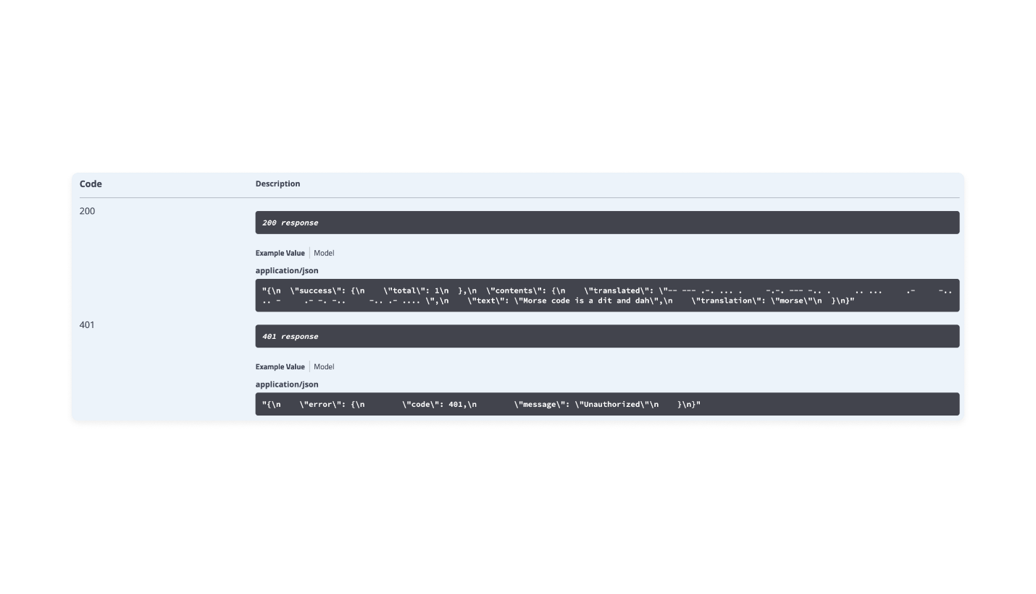
Правила протокола HTTP таковы, что ответ сервера на любой запрос должен содержать код выполнения запроса — код состояния или status code. Узнать статус выполнения запроса можно, вызвав метод code() у объекта response:
override fun onResponse(call: Call<TranslationResponse>, response: Response<TranslationResponse>) {
Log.d("TRANSLATION_LOG", "Status code: ${response.code()}")
}
D/TRANSLATION_LOG: Status code: 200
Его можно посмотреть в ответе на любой запрос. Однако кодов много, и какой именно статус обработки запроса вернёт сервер, зависит от подхода к разработке серверной части. Но есть коды, которые могут встретиться в любом API? и их полезно знать:
- 200 — OK. Код успешной обработки запроса. Сервер возвращает этот код во всех случаях, когда запрос был сформирован, отправлен и обработан самим сервером корректно.
- 400 — Bad request (плохой запрос). Этот код сигнализирует о том, что при формировании запроса была допущена ошибка: ошибка в адресе, указан неверный тип запроса, переданы неверные параметры или пропущены обязательные, передались данные неверного типа. Если на ваш запрос сервер вернул ответ с кодом 400, то нужно внимательно перепроверить API документацию и как в коде формируется сам запрос (перепроверить адрес, верны ли типы и параметры, убедиться, что при вызове метода сервиса передаются корректные значения).
- 401 — Unauthorised (неавторизован). Сервер должен возвращать этот код, если клиент, выполнивший запрос, не был авторизован, не прошёл процедуру аутентификации или срок действия токена авторизации истёк. В следующем уроке мы поговорим о возможных сценариях поведения при получении кода 401.
- 403 — Forbidden (запрещённый). Этот код возвращается, когда клиент был опознан как авторизованный, но текущий уровень допуска не позволяет ему выполнять этот запрос. В этом случае нужно свериться с документацией, перепроверить адрес запроса и уточнить, какой именно ключ авторизации необходим, чтобы выполнить этот запрос.
- 500 — Internal server error (внутренняя ошибка сервера). Этот код можно получить, если в процессе обработки запроса произошла какая-то ошибка на сервере. Однако сама ошибка редко связана с самим запросом и его параметром. Скорее всего, ошибку должны исправлять специалисты на стороне сервера. Получив такой код, не стоит волноваться, что что-то не так с тем, как приложение отправляет запрос, но перепроверить работу не будет лишним.
Создатели API вольны решать, в какой ситуации какой код отправить. Плохая практика — коды не соответствуют принятым в HTTP.
Знание этих кодов помогает при создании клиент-серверных приложений, поскольку позволяет быстро найти неисправность и адаптировать приложение в работе с API запросами.
Теперь мы знаем, какие API бывают и какие данные нужно искать в их документации для плавной работы.
В следующих уроках разберём интересные API с разными типами авторизации.

